**BAB 4**

**Pemrosesan XML pada Android**

1. **Tujuan**
2. Mahasiswa mampu memproses XML menggunakan Android pada local folder.
3. Mahasiswa mampu memproses XML menggunakan Android pada remote folder.
4. **Tools**

Android Studio

1. **Langkah Praktikum**

**3.0. Persiapan**

1. Pastikan Android Studio telah terinstall pada komputer lab atau laptop anda.
2. Bukalah Android Studio dan buatlah sebuah proyek baru dengan “Empty Activity”, untuk dikembangkan di langkah praktikum 3.1.
3. Buatlah sebuah direktori “assets” dengan memilih “app” pada project explorer, kemudian pilih menu File -> New -> Folder -> Assets Folder.
4. Buatlah file XML berikut, *pada folder assets*, dengan nama “praktikum.xml” :

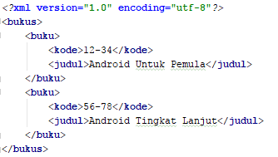

**3.1. Membaca file XML**

Proyek ini adalah proyek sederhana untuk mengambil nilai dari file XML yang berada pada folder assets. Metode pembacaan yang digunakan adalah tree based parser menggunakan DOM. :

1. Buatlah antar muka berikut ini yang terdiri dari sebuah **Linear Layout** dengan **TextView** :

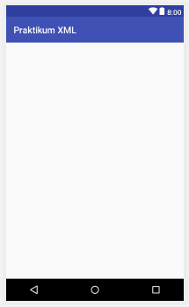

1. Tambahkan beberapa import berikut :

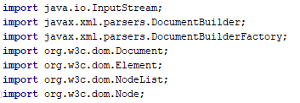

1. Buatlah kode berikut pada method onCreate di MainActivity :

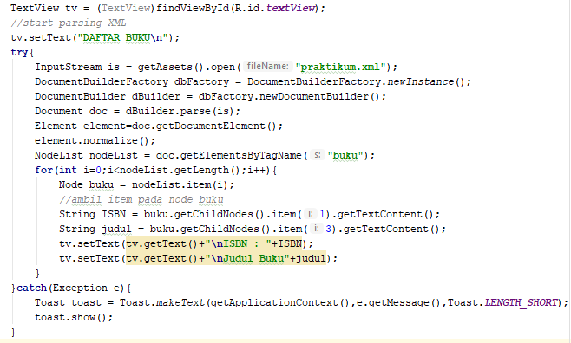

1. Hasil :

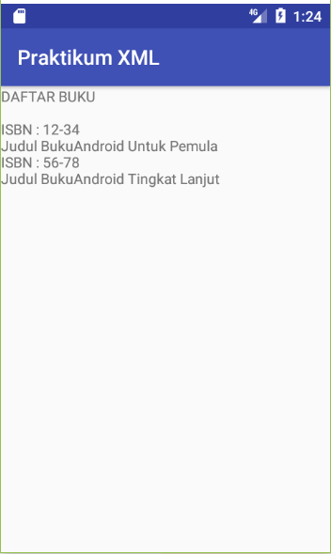

**Tugas (dikerjakan di jam praktikum) :**

Tambahkan informasi menegenai **pengarang** pada setiap data buku, kemudian ubah program anda supaya dapat menampilkan pengarang tersebut !

1. **Tugas (dikerjakan di luar jam praktikum)**

Tempatkan file praktikum XML pada web server sehingga dapat diakses, semisal dengan <http://localhost/praktikum.xml> . Kemudian buatlah sebuah proyek Android untuk membaca file tersebut!

Petunjuk : baca dokumentasi di <https://developer.android.com/training/basics/network-ops/xml.html> khususnya method downloadUrl dengan kembalian InputStream.